

Avalição Audiológica
Nome: Data / / CPF: DN: / / Sexo: F ( ) M ( ) Encaminhado por: Repouso Auditivo de 14hs: Sim ( ) Não ( ) Audiometro: r27a Resonance Calibração: 03/08/2021

Orelha Direita Orelha Esquerda
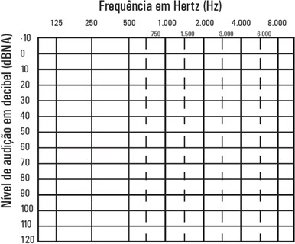

Meato Meatoscopia: Normal ( ) Alterada ( ) Meatoscopia: Normal ( ) Alterada ( )
MT: dB LRF: dB LDV: dB MT: dB LRF: dB LDV: dB
Índice de Reconhecimento de Fala
- | Intensid. | Monossil. | Dissil. | Masc.
Pal. Faladas | - | - | - | -
OD | dB | % | % | dB
OE | dB | % | % | dB

Parecer Audiológico

Laudo audiológico baseado em Lloyd e Kaplan (1978); Silman e Silverman (1997) adaptada de Carhart (1945) e Lloyd e Kaplan (1978); Jerger, Speaks, e Trammell (1968)

Fonoaudiólogo Cliente

Endereço: R. Sadoc Correa, 373 - St. Central, Araguaína - TO, 77803-060 Telefone: (63) 3421-2611

